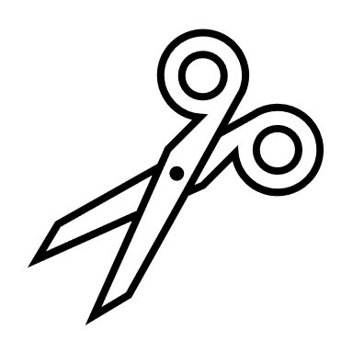
Voorkennis
Naam: | Naam: | Naam:
Vraag 1: Hoe ziet DNA er uit tijdens de celdeling?​  Maak bij je uitleg eventueel een kleine tekening ter verduidelijking. | Vraag 1: Hoe ziet DNA er uit tijdens de celdeling?​  Maak bij je uitleg eventueel een kleine tekening ter verduidelijking. | Vraag 1: Hoe ziet DNA er uit tijdens de celdeling?​  Maak bij je uitleg eventueel een kleine tekening ter verduidelijking.
Vraag 2: Hoe ziet DNA er uit na de celdeling?​  Maak bij je uitleg eventueel een kleine tekening ter verduidelijking. | Vraag 2: Hoe ziet DNA er uit na de celdeling?​  Maak bij je uitleg eventueel een kleine tekening ter verduidelijking. | Vraag 2: Hoe ziet DNA er uit na de celdeling?​  Maak bij je uitleg eventueel een kleine tekening ter verduidelijking.
Vraag 3: Leg uit waarom de vorm belangrijk is. | Vraag 3: Leg uit waarom de vorm belangrijk is. | Vraag 3: Leg uit waarom de vorm belangrijk is.
Opdracht
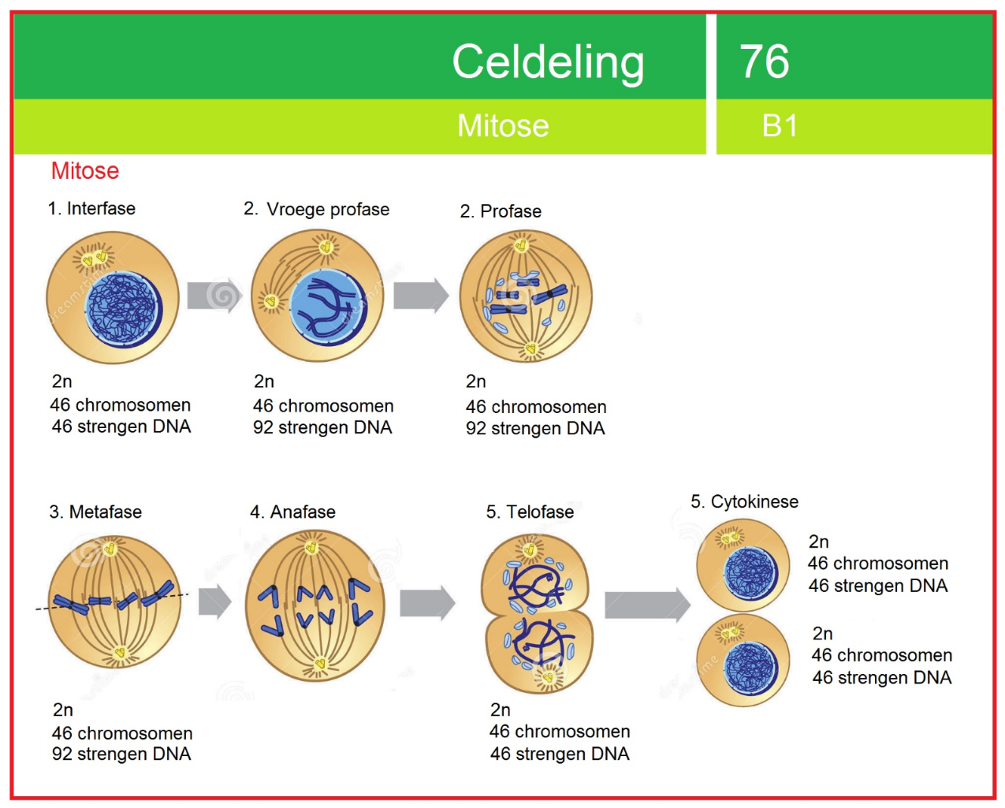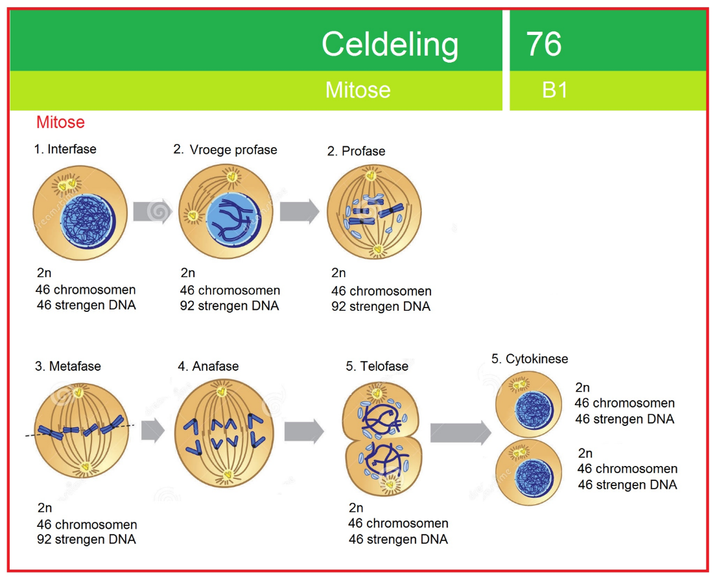
Stap 1: Knip de cellen (rechts) uit. Je ziet dat ze in verschillende stadia zijn weergegeven. Plak het juiste stadium bij de juiste fase van de cel.
Stap 2: Leg bij iedere fase uit waarom het DNA/de chromosomen opgerold/uitgerold moeten zijn.

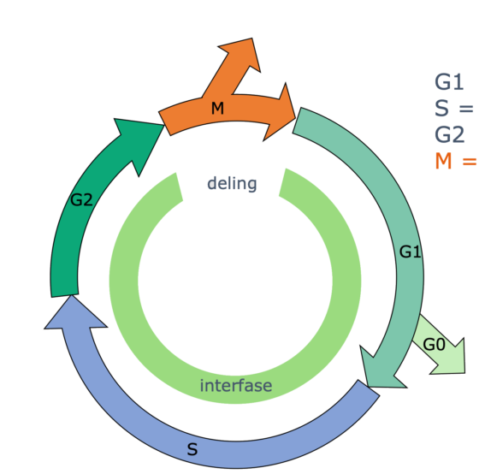
Uitleg M:

Uitleg G2:

Uitleg G1:

Uitleg G0:

Uitleg S:

